Angående resterne af satspuljen

Kære Astrid Krag

Vi skriver til dig som social- og indenrigsminister fordi vi er bekymrede for, om resterne af satspuljen vil komme udsatte og sårbare borgere til gavn i fremtiden.

Med sidste års finanslov blev aftalen om satspuljen opsagt. Det blev besluttet, at mindrereguleringen af overførselsindkomsterne fremover skal gå til en obligatorisk pensionsopsparing i stedet for satspuljen. Men der er endnu ikke indgået en aftale om, hvad der skal ske med resterne af den satspulje, som over knap 30 år er opbygget efter samme metode.

Det er afgørende, at de penge, som er taget fra udsatte og sårbare borgere i samfundet, også fremadrettet til fulde kommer disse borgere til gode. Desværre er der nu alvorlig tvivl om, om det vil ske. Der er tegn på, at man vil lade midlerne, som har været øremærket socialområdet og civilsamfundet, indgå i den øvrige finanslov.

Vi frygter, at socialområdet og civilsamfundet bliver taberen i skiftende regeringers økonomiske prioriteringer. Det vil være meget alvorligt. Socialområdet har behov for, at der udvikles nye metoder i indsatsen til udsatte og sårbare grupper, samt at et stærkt civilsamfund løfter opgaver, som det offentlige ikke kan. Civilsamfundet udgør en central drivkraft i forhold til at se nye muligheder, eksperimentere med nytænkning af indsatser og skabe folkelig inddragelse i udvikling af velfærdsstaten, men har for længe opereret i et for usikkert miljø på grund af blandt andet usikker finansiering. Her er en mulighed for at skabe stabile rammer.

Vi har brug for en garanti for, at socialområdet, herunder civilsamfundet, ikke bliver nedprioriteret i fremtidige finanslovsaftaler.

Derfor opfordrer vi i fællesskab til, at Folketingets partier slår ring om reserven og indgår en bred politisk aftale om udmøntningen heraf. I den forbindelse har vi to anbefalinger til prioriteringen:

- Prioritér reserven til metodeudvikling på socialområdet. Der skal være plads til at udvikle nye former for socialt arbejde, og det er oplagt, at den resterende reserve bliver brugt til dette formål. Satspuljen har gennem årene netop understøttet eksperimenter, der er blevet til permanente indsatser.
- Prioritér reserven til civilsamfundets sociale arbejde. Med civilsamfundet menes frivillige og sociale organisationer med det til fælles, at de ikke – eller kun i begrænset omfang - lever af at sælge ydelser til kommunerne med hjemmel i lovgivningen. Det er blandt andet væresteder, rådgivnings- og behandlingstilbud til hjemløse, mennesker med psykisk sygdom, kronisk sygdom, funktionsnedsættelse og handicap, mennesker i prostitution og misbrug, flygtninge, unge udsatte, mennesker i sorg, voldsramte og mange andre. Tilbud, som ofte er i tæt samspil med det offentlige i mere eller mindre formelle samarbejdskonstellationer. Vi vil ligeledes slå et slag for, at en fremtidig model i videst muligt omfang tager afsæt i den virkelighed civilsamfundet opererer i, når det gælder eksempelvis rammer for administration, dokumentation mm.

I forlængelse heraf bør der findes en metode til at sikre, at metoder og projekter med dokumenteret effekt løftes fra finansiering fra reservepuljen og ind på finansloven.

Derudover er det særdeles afgørende, at reserven fra satspuljen med størrelsen in mente ikke går til drift på socialområdet såsom statslige programmer mv. Større offentlige indsatser og drift af f.eks. statslige institutioner og tilbud må prioriteres på finansloven ligesom al anden kernevelfærd.

Der er behov for en bred politisk opbakning til at bruge resterne af satspuljen til gavn for udsatte og sårbare borgere. Disse borgere har netop finansieret puljen gennem mindreregulering af overførslerne. Det er kun rimeligt, at midlerne kommer dem til gavn.

Vi håber, du vil være med til at sikre dette og står naturligvis til rådighed for yderligere uddybning, sparring og inputs, når der skal sættes pen til papir.

Brevet her sendes ligeledes til partiformændene for Folketingets øvrige partier samt til Folketingets social- og indenrigsudvalg.

Underskrevet af

ADHD-Foreningen  Camilla Lydiksen, direktør | Boligkontoret Danmark  Michael Demsitz, adm. direktør | Børns Vilkår  Rasmus Kjeldahl, direktør
CP Danmark  Lone Møller, landsformand | Danner  Lisbeth Jessen, direktør | Dansk Blindesamfund  Thorkild Olesen, landsformand
Dansk Erhverv  Brian Mikkelsen, adm. direktør | Dansk Fibromyalgi-Forening  Judi Olsen, sekretariatschef | Dansk Handicap Forbund  Jens Bouet, direktør
Dansk Landsforening for Hals- og Mundhuleopererede  Britt Prangsbøll, formand | 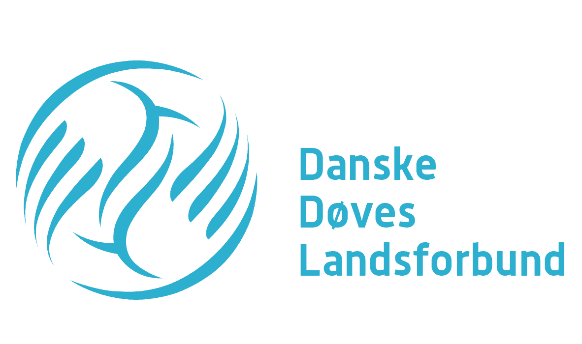  Danske Døves Landsforbund  Lars Knudsen, landsformand | Danske Handicaporganisationer  Thorkild Olesen, formand
Bedre Psykiatri  Thorstein Theilgaard, generalsekretær | Danske Patienter  Morten Freil, direktør | Det Sociale Netværk  Trine Hammershøy, direktør
Diabetesforeningen  Peer Steensbro, direktør | Diakonissestiftelsen  Anne Mette Fugleholm,  adm. direktør | Epilepsiforeningen  Lone Nørager Kristensen, landsformand
Foreningen Danske Døvblinde  Anders Fransson, formand | Foreningen Grønlandske Børn  Puk Draiby, generalsekretær | Gigtforeningen  Mette Bryde Lind, direktør
Hjernesagen  Birgitte Hysse Forchhammer, direktør | Hjerneskadeforeningen  Morten Lorenzen, direktør | Høreforeningen  Majbritt Garbul Tobberup, landsformand
KFUKs Sociale Arbejde  Helle Jarlmose, generalsekretær | KFUMs Sociale Arbejde  Morten Skov, generalsekretær | Kirkens Korshær  Helle Christiansen, chef
Landsforeningen Autisme  Heidi Thamestrup, landsformand | Landsforeningen LEV  Anni Sørensen, landsformand | Landsforeningen mod spiseforstyrrelser og selvskade  Laila Walther, direktør
Landsforeningen Spædbarnsdød  Birgitte Horsten, direktør | Muskelsvindfonden  Henrik Ib Jørgensen, direktør | Mødrehjælpen  Ninna Thomsen, direktør
OK-Fonden  Paul Erik Weidemann,  adm. direktør | Ordblinde/Dysleksiforeningen i Danmark  Mogens Schmidt, formand | Osteoporoseforeningen  Ulla Knappe, landsformand
Parkinsonforeningen  Astrid Blom, direktør | Red Barnet  Johanne Schmidt-Nielsen,  generalsekretær | RådgivningsDanmark  Trine Krab Nyby, sekretariatschef
Sammenslutningen af Unge med Handicap  Sofie Monggaard Christensen, formand | Scleroseforeningen  Klaus Høm, direktør | SIND – Landsforeningen for psykisk sundhed  Knud Kristensen, formand
Sjældne Diagnoser  Lene Jensen, direktør | Stammeforeningen i Danmark, FSD  Hermann Christmann, formand | Stofskifteforeningen  Julie Davey Dalsgaard Lund,  formand
Ulykkespatientforeningen &  Polioforeningen  Janus Tarp, formand | Ungdommens Røde Kors  Troels Boldt Rømer, landsformand | Ventilen Danmark  Rillo Snerup Rud, sekretariatschef

WeShelter
Lise Larsen, Daglig leder

